МИНОБРНАУКИ РОССИИ
Санкт-Петербургский государственный
электротехнический университет
«ЛЭТИ» им. В.И. Ульянова (Ленина)
Кафедра РАПС

отчет
по лабораторной работе №6
по дисциплине «Информатика»
Тема: Простые вычисления

Студент гр. 3493 |  | Вишняков А.Д.
Преподаватель |  | Пожидаев А.К.

Санкт-Петербург
2023
Цель работы.
Освоить технику работы с математическим пакетом Matlab.
Ознакомление.
Вычислим сумму «1+2», а затем поделим наш результат на 4,5.
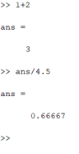
Чтобы поменять формат ответа, выберем в меню «File» пункт «Preferences». В списке «Numeric format» поставим формат «Short». Теперь ответ выводится в формате «short».
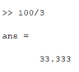
Также попробуем задать формат «Long» с помощью командной строки и посмотреть на результат вычислений.
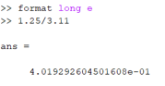
В диалоговом окне «Preferences» в списке «Numeric display» выберем «compact». Теперь Matlab не пропускает строчку перед ответом.
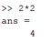
Вычислим выражение, показанное на следующем рисунке.
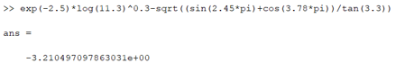
Как мы видим, Matlab нашел значение выражения с помощь. Встроенных функций. Нажав клавишу <↑>, выберем введённое ранее выражение и изменим его.
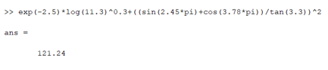
При вычислении корня из «-1» программа выдаст ответ комплексным числом.
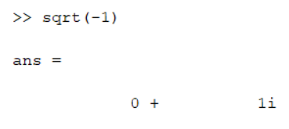
Попробуем ввести выражение с комплексными числами.
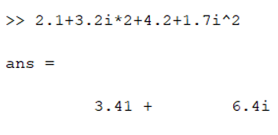
С помощь апострофа мы можем найти комплексно-сопряжённое число.
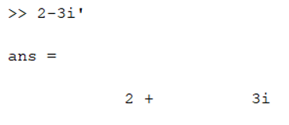
Введем комплексное число как аргумент функции
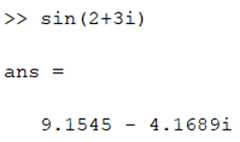
Задание 1.
Найти ребро куба, равновеликого шару, площадь поверхности которого равна площади боковой поверхности прямого кругового конуса, у которого высота вдвое меньше, чем длина образующей. Объем этого конуса равен 1.
Исходные формулы и значения.
Формула конуса (1):
Vk = (1/3)∙ π∙r2∙h
Площадь боковой поверхности конуса (2):
S = π∙r∙l
Соотношение в конусе между радиусом основания, высотой и длиной образующей (3):
r2 + h2 = l2
Площадь поверхности шара (4):
S = 4∙π∙R²
Объем шара (5):
Vsh = (4/3)∙π∙R³

Объем куба (6):
Vkub = a³
Объём конуса:
Результаты расчётов.
Вводим исходные данные в командное окно Matlab:

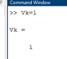
Далее вводим все нужные формулы и находим нужную нам величину:
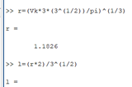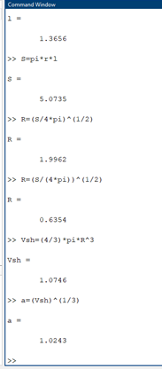
Получаем результат: a = 1.0243
Задание 2.
Вычислить стоимость поездки на автомобиле на дачу (туда и обратно).
Исходные формулы и значения:
Основная формула (1):
sum=2·potr/100·rast·cena.
Где исходными данными являются: расстояние (rast) до дачи (км); количество бензина (potr), которое потребляет автомобиль на 100 км пробега; цена одного литра бензина (cena), (Берём средние значения из интернета).
Результаты расчетов:
Вводим переменные, после подставляем всё в формулу и получаем:
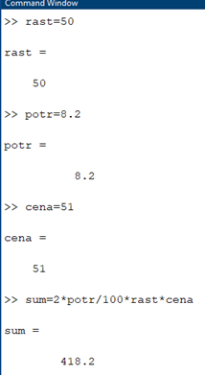
В результате получаем: sum = 418.2 (руб).
Задание 3.
Вычислить величину дохода по вкладу. Процентная ставка (% годовых) и время хранения (дней) задаются.
Исходные формулы и значения.
Возьмём исходную формулу из интернета. Там написано: «чтобы просчитать свой доход ручным способом, нужно набрать на калькуляторе сумму вклада, умножить ее на готовую ставку, затем за количество дней, в течение которого действует депозит. Полученная цифра делится на 100 и на количество дней в году. Это и есть доход по вкладу.»
Результаты расчётов:
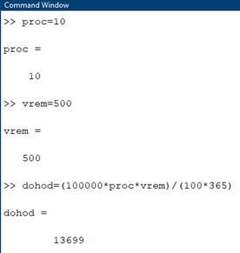
Получаем результат: dohod = 13699 рублей.
Задание 4.
Вычислить объем цилиндра. Заданы радиус основания r и высота цилиндра h.
Исходные формулы и значения.
Формула объёма цилиндра (1).
V=π·r²·h.
Все исходные значения (кроме «π» задаются самостоятельно).
Результаты расчётов:
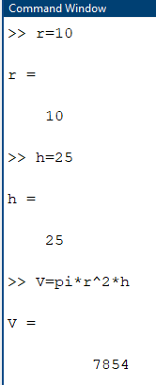
Получаем результат: v = 7854.

Вывод.
В ходе выполнения данной лабораторной работы, я освоил технику работы с математическим пакетом Matlab, а также научился выполнять простые вычисления с помощью него.

